Мастер- классы от «Пчёлок»
Не скучно дома «Пчёлкам». Присоединяйтесь к нам.

Мастер- класс №1 «Полёт в космос»
1этап «Космическое пространство» (заполняем лист, делаем «Космический фон»)

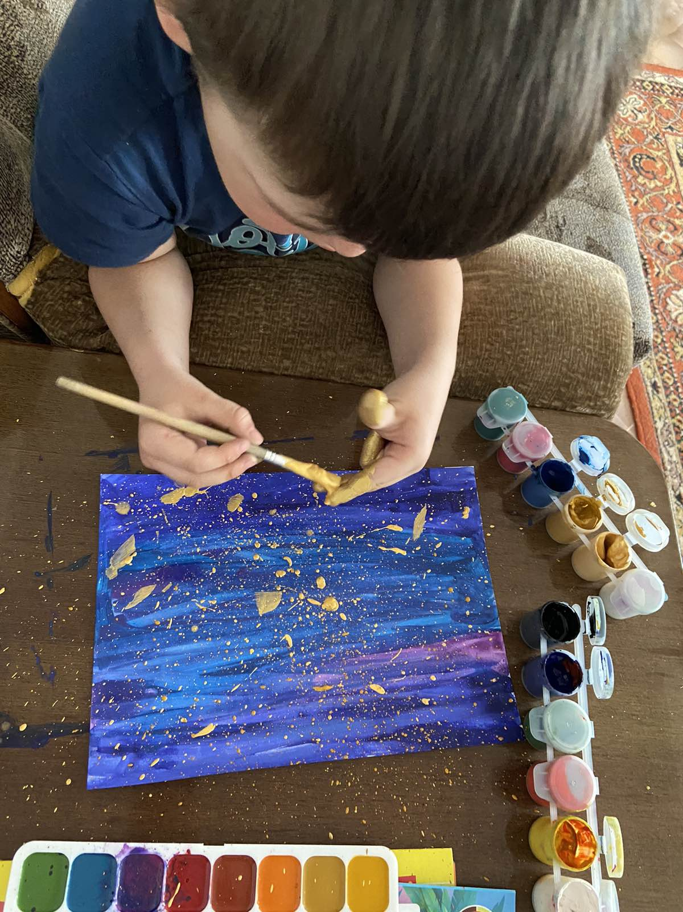

2 этап «Создаём планеты» (каждая планета в разной технике)

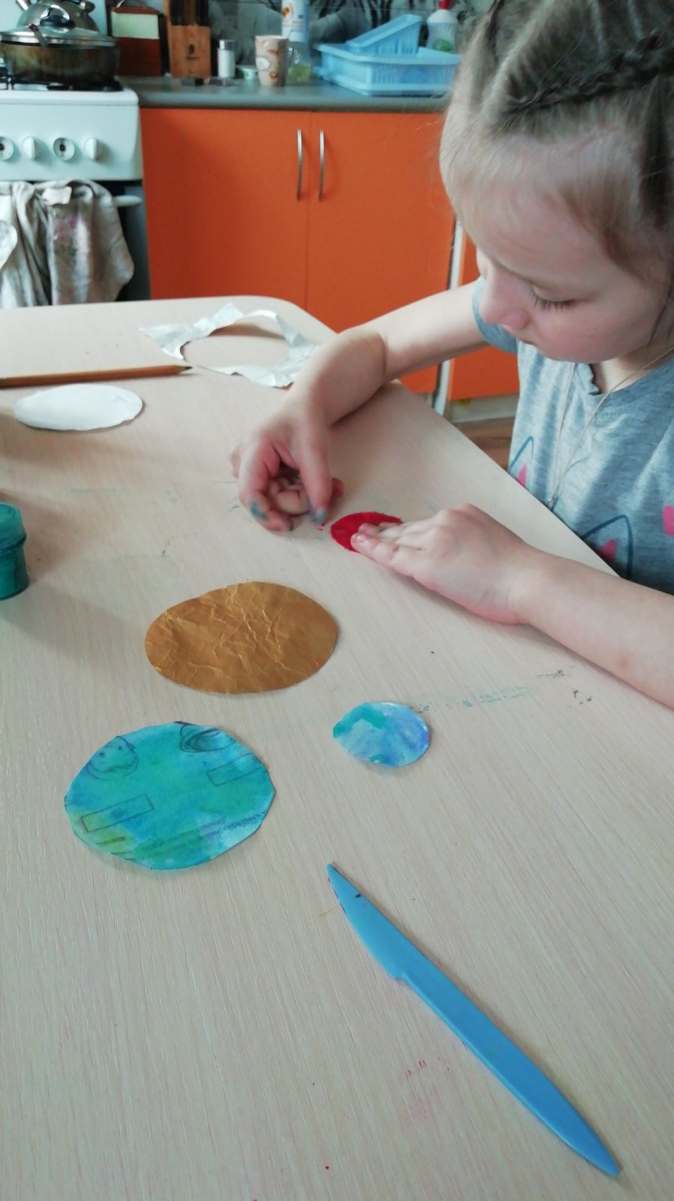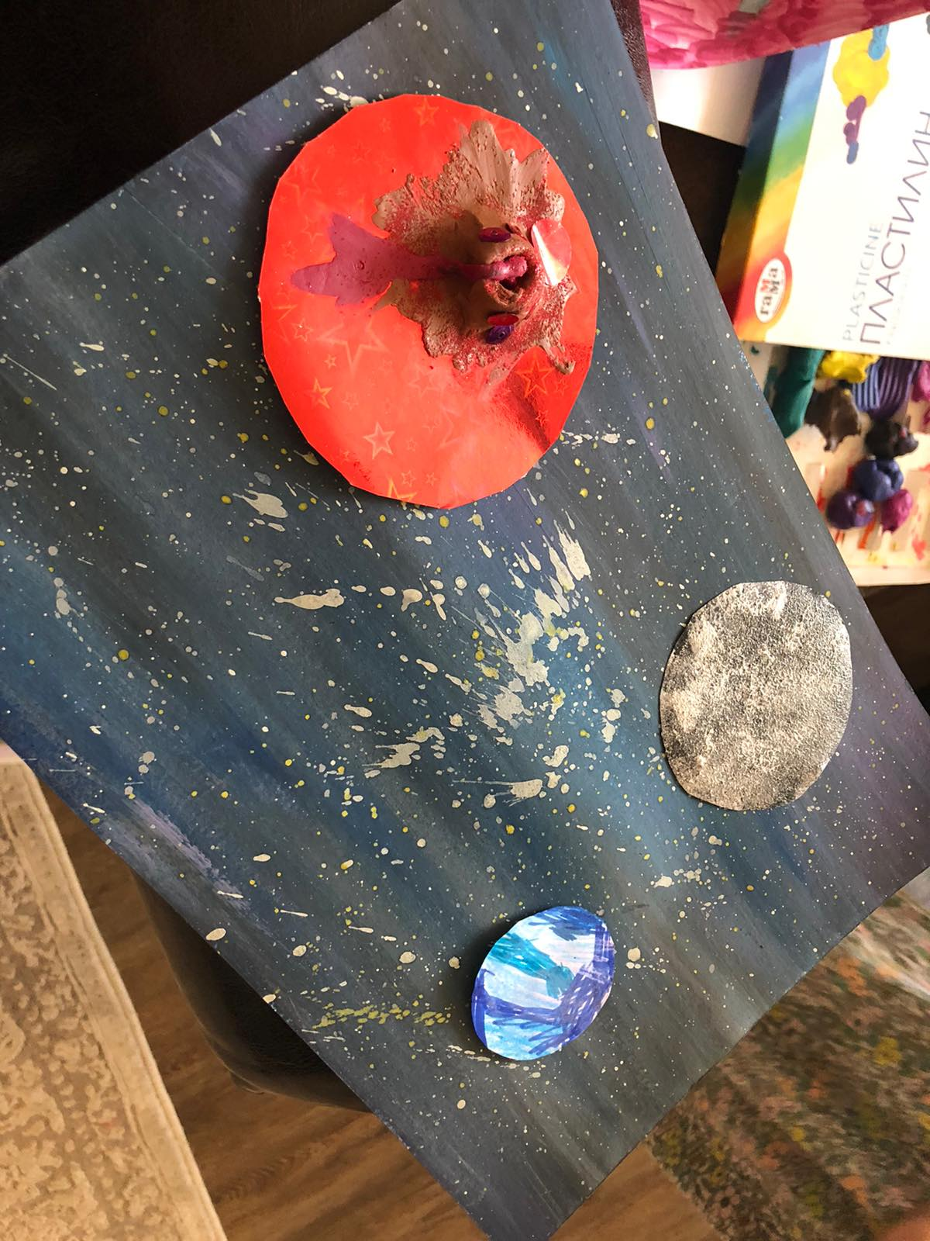

3 этап. «Готовим ракету к запуску» (оригами + декорирование)

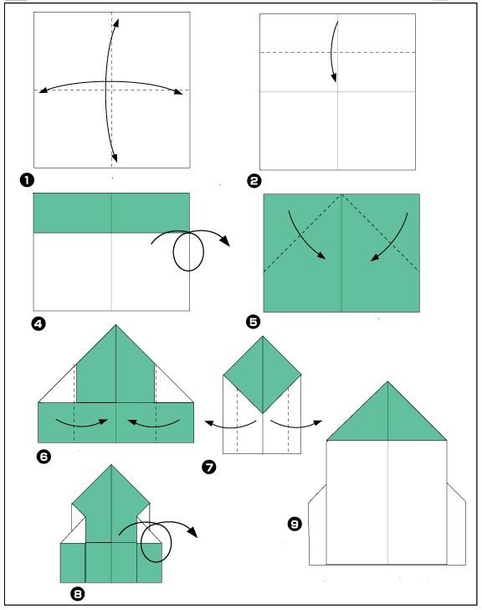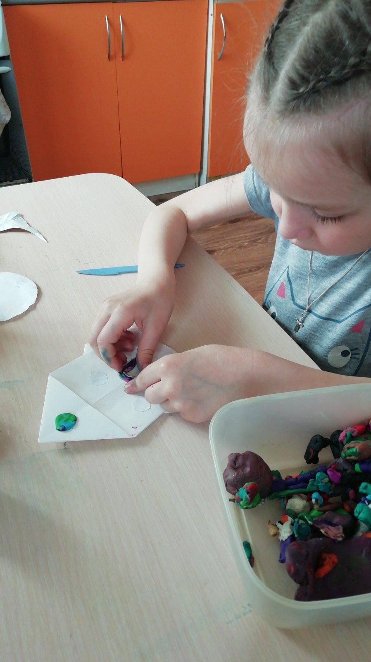

4 этап «К полёту готовы!» (размещение на листе ракеты, космонавтов, звёзд и всего того что фантазия и материалы позволяют)

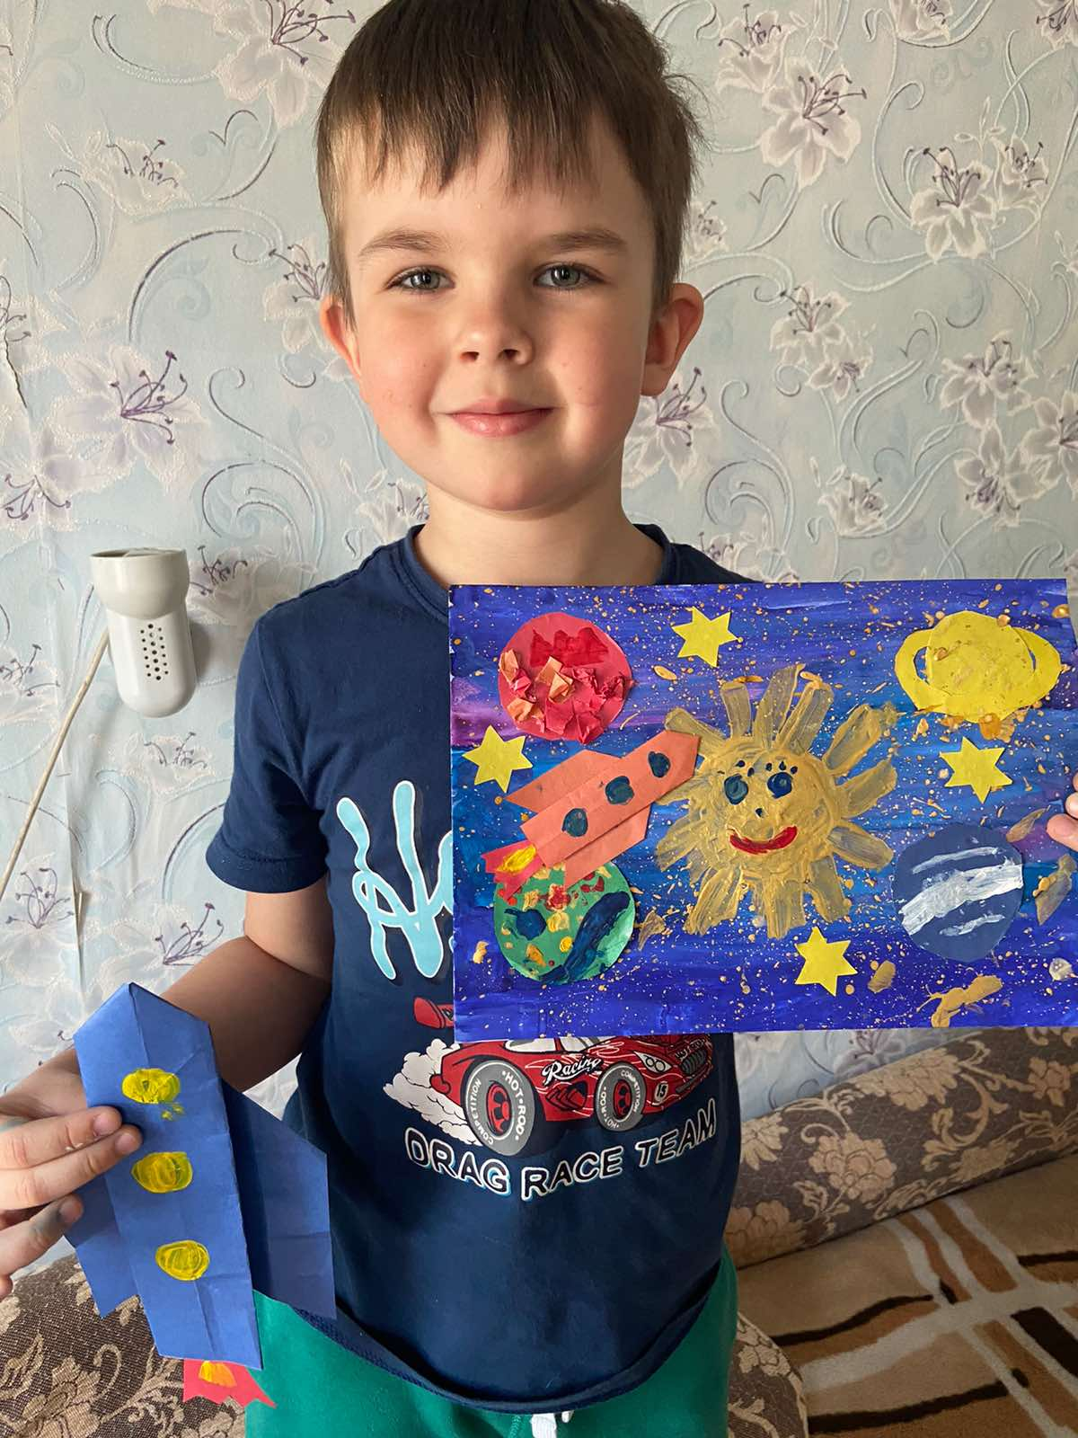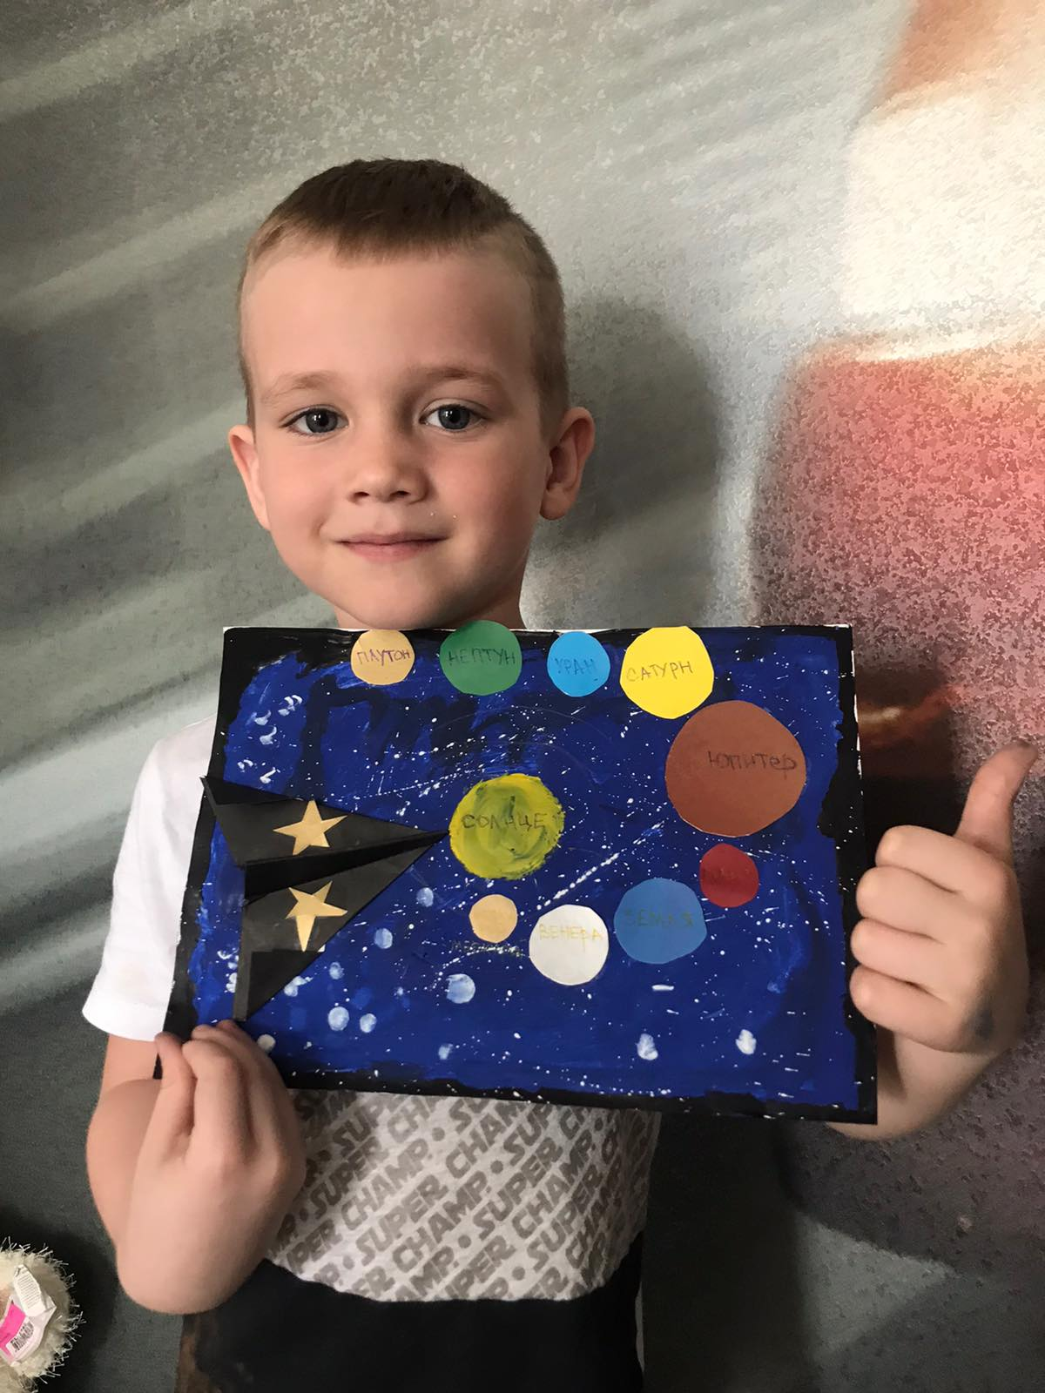

Мастер- класс №2 « Прилёт птиц»

1 этап «Силуэт птицы» (рисуем птицу на картоне и вырезаем по контуру)

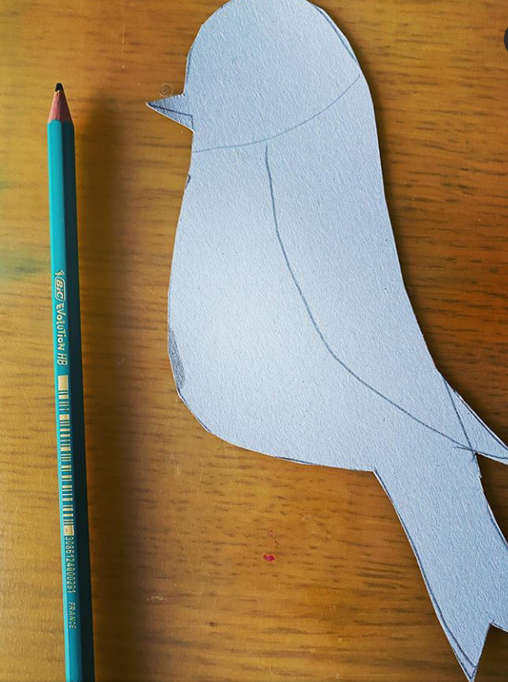

2 этап « Птица имеет цвет» (заполняем тонким слоем пластилина силуэт птицы)

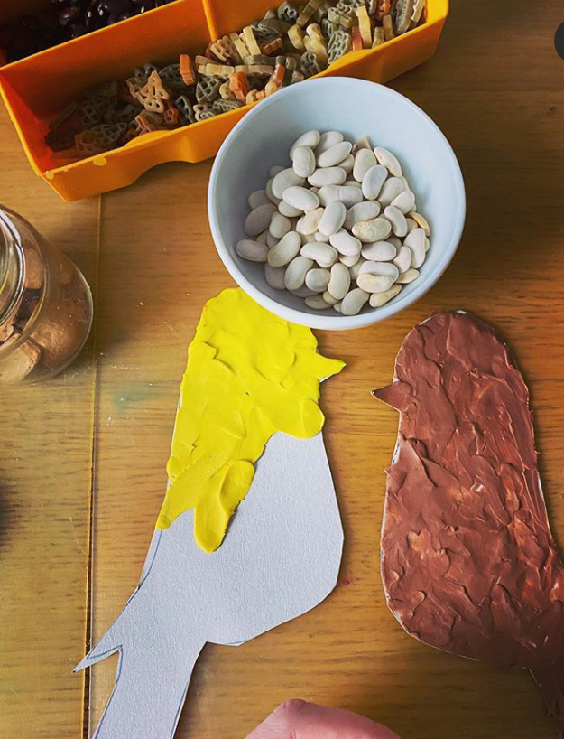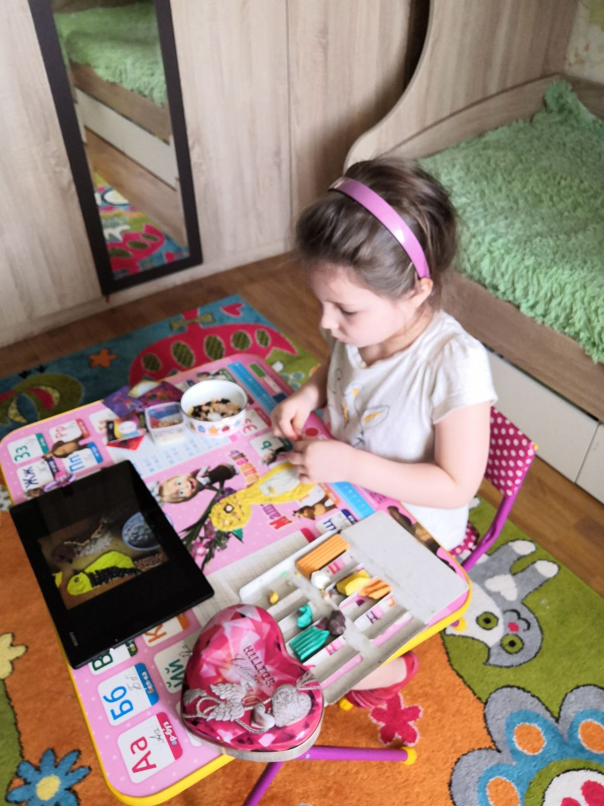

3 этап « Птица наша особенная» (декорирование птицы бакалеей - макароны, горох, крупы)

